# 云+APP下载使用

1. 云+APP下载



1. 下载安装完毕后，使用云+APP带的扫码工具扫码：



# 云+APP部分截图

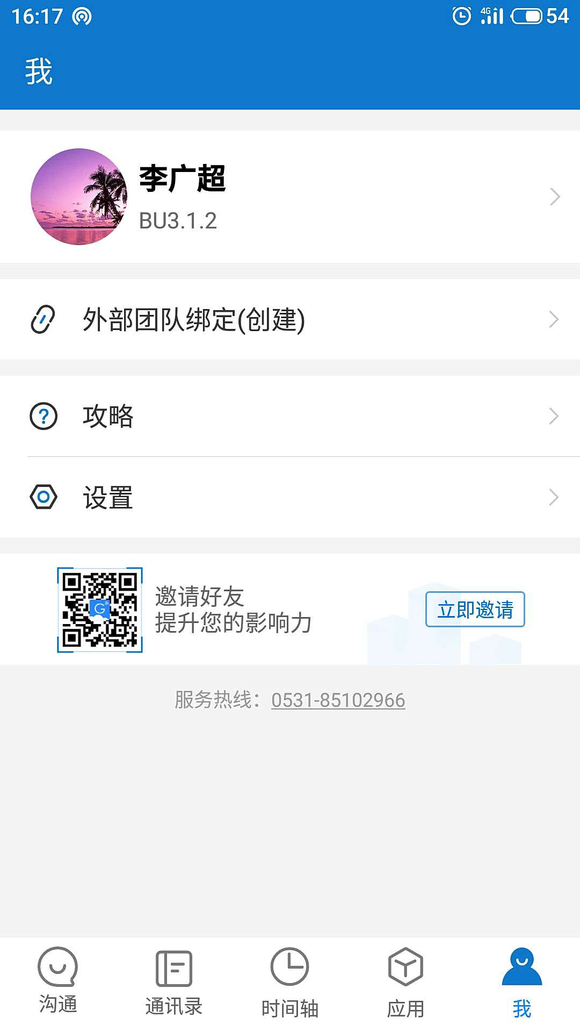

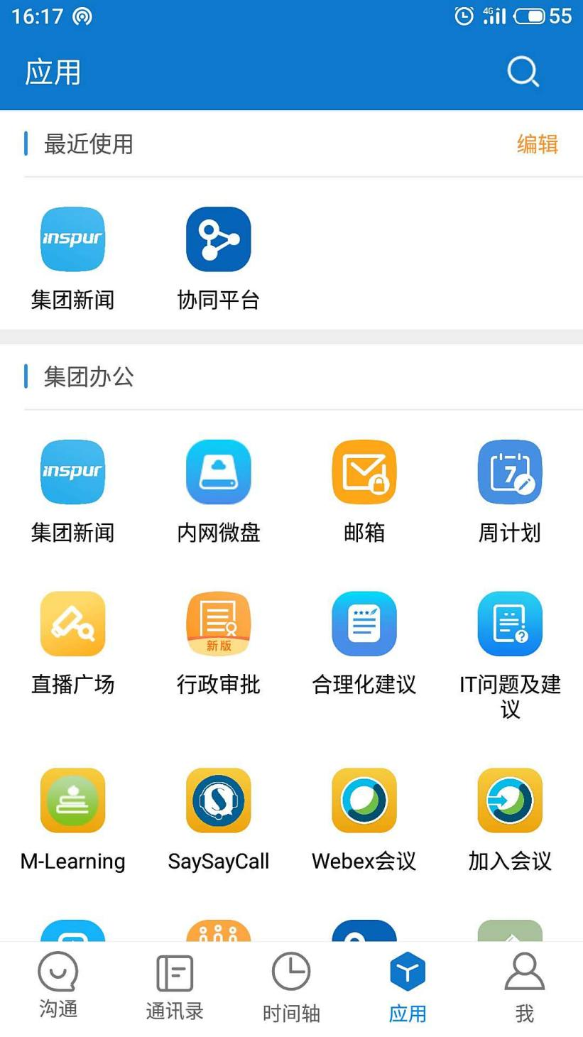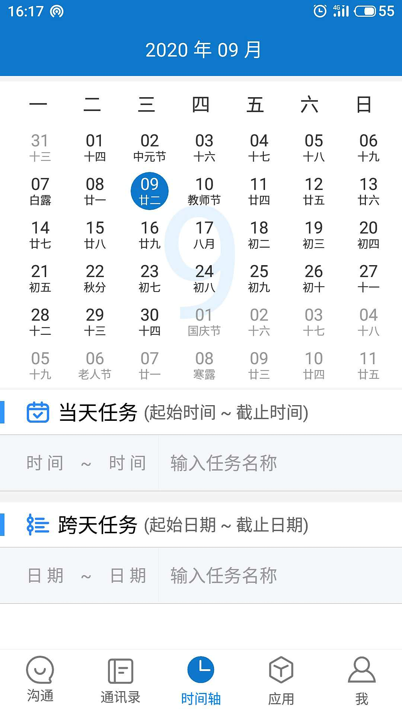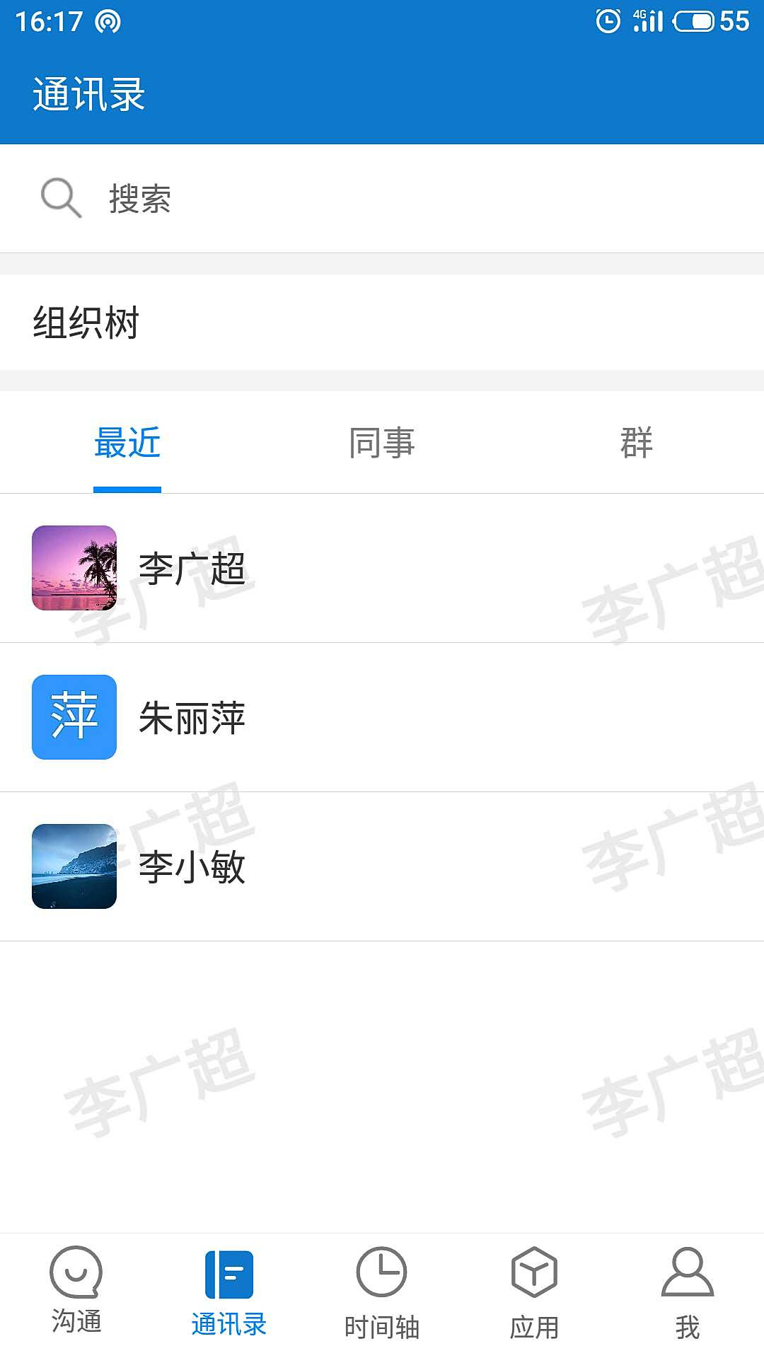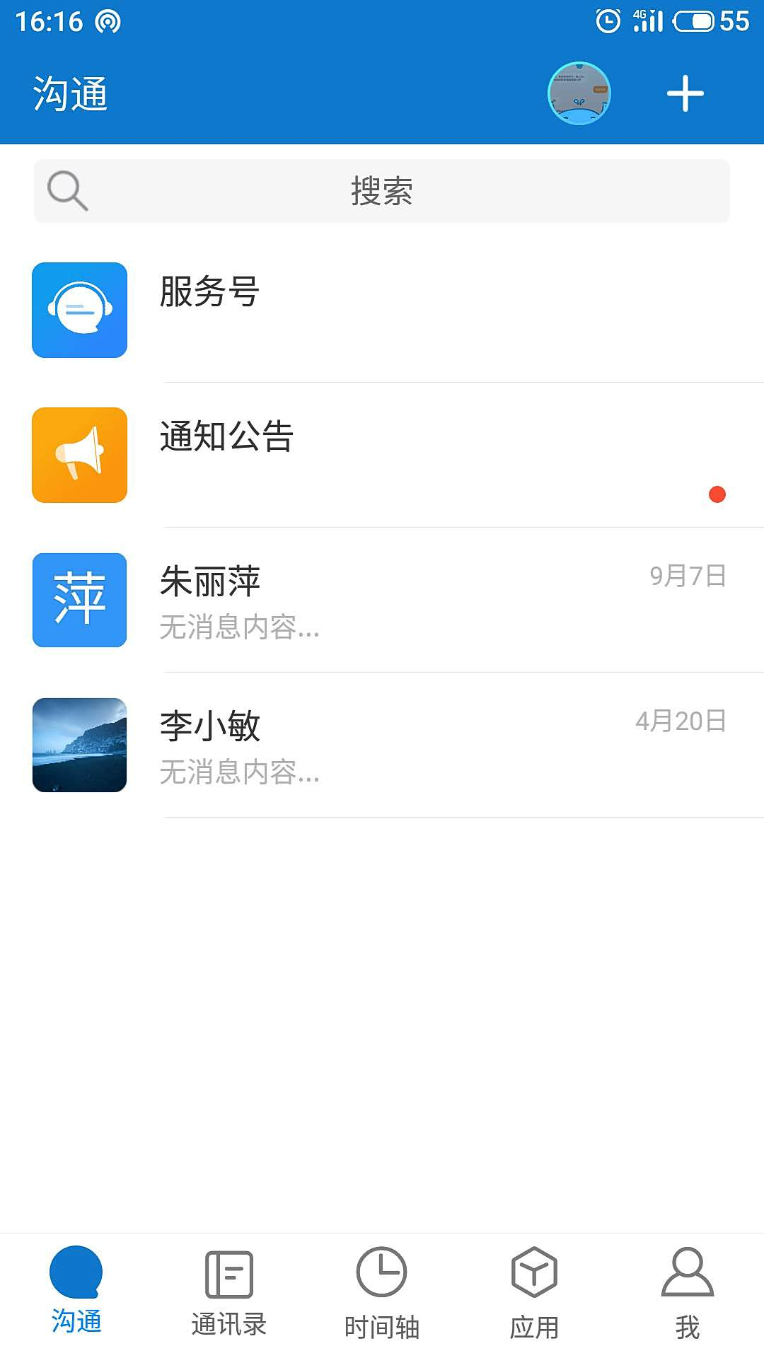

# 云+APP后台接口API地址

[https://open.inspuronline.com/cloud/#/document/mddoc/cloudplus%2Fdocs-ecp%2F%E9%80%9A%E8%AE%AF%E5%BD%95%E7%AE%A1%E7%90%86%2F%E6%88%90%E5%91%98%E7%AE%A1%E7%90%86.md](https://open.inspuronline.com/cloud/" \l "/document/mddoc/cloudplus%2Fdocs-ecp%2F%E9%80%9A%E8%AE%AF%E5%BD%95%E7%AE%A1%E7%90%86%2F%E6%88%90%E5%91%98%E7%AE%A1%E7%90%86.md)